**Diagramas De Equilibrio**

**En Materiales Metálicos. Problemas**

por Aurelio Gallardo

10 de Septiembre de 2017

by-nc-sa.eu_petit.png

Diagramas de Equilibrio en Materiales Metálicos. Problemas By Aurelio Gallardo Rodríguez, 31667329D Is Licensed Under A Creative Commons

ReconºCimiento-NºComercial-CompartirIgual 4.0 Internacional License.

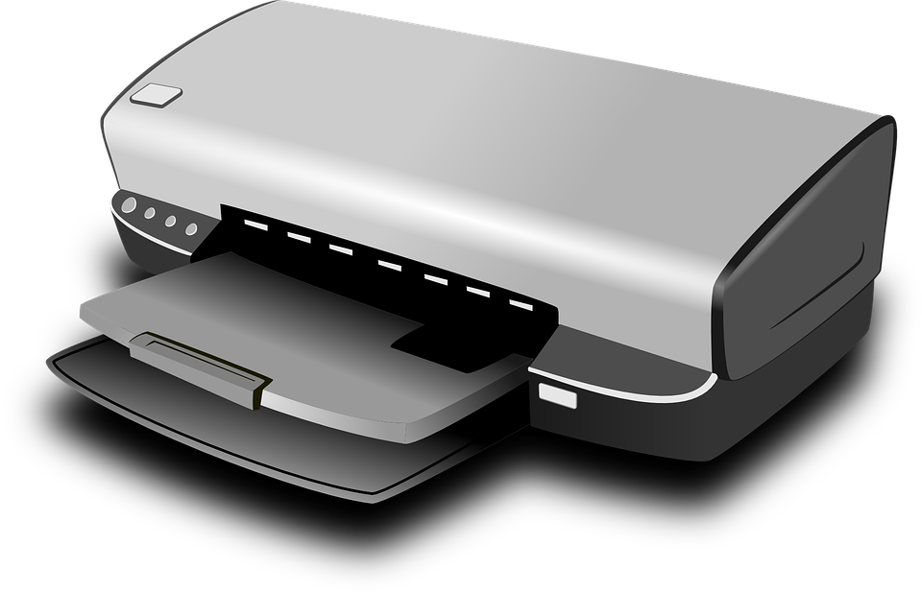

El símbolo significa que se recomienda imprimir el ejercicio para hacerlo.

[**1 Ejercicio 1 (Everest pag 72)**](#_sevz41ga2nhr) **2**

[**2 Ejercicio 2 (Everest pag. 72)**](#_b507a4el44jh) **2**

[**3 Ejercicio 3 (Selectividad Andalucía 97/98)**](#_yyff23ote9rv) **3**

[**4 Ejercicio 4 (Selectividad 98/99)**](#_xczi7tdifh6x) **3**

[**5 Ejercicio 5 (Selectividad 96/97)**](#_c7npugt4zm32) **3**

[**6 Ejercicio 6 (Selectividad 96/97)**](#_s0j8dx7igsjz) **4**

[**7 Ejercicio 8 (Septiembre 98)**](#_t1xt5047hw5m) **6**

[**8 Ejercicio 9 (Junio 99)**](#_4zo03x3wi0eh) **6**

# 1 Ejercicio 1 (Everest pag 72)

Las aleaciones de cobre-níquel presentan solubilidad total en estado sólido, según se puede comprobar en el diagrama de fases que se muestra en la figura. Atendiendo a este diagrama, responde a las siguientes cuestiones:

1. ¿A qué temperatura comenzará a solidificar una aleación con un contenido de 10% de níquel en peso? ¿A qué temperatura finalizará su solidificación?
2. ¿En qué fase se encontrará una aleación con 50 % en peso de níquel a 1400 ºC, a 1275 ºC y a 1200 ºC? Indica la composición y los porcentajes de cada fase en el caso de que coexistan líquido y sólido.
3. ¿Cuál será la composición de una aleación que comienza su solidificación a 1400 ºC?
4. ¿Cuál es el máximo contenido de níquel que puede tener una aleación para que se mantenga en condiciones de equilibrio en estado de líquido hasta 1200 ºC?
5. En una aleación de 40% de níquel, ¿cuál será la composición del primer sólido formado? ¿Cuál la composición del último líquido solidificado?

### 

# 2 Ejercicio 2 (Everest pag. 72)

En la figura se representan las curvas de enfriamiento de diversas aleaciones de dos metales que muestran solubilidad total en estado sólido. Dibuja en el diagrama de fases los puntos dados por estas curvas de enfriamiento y únelos mediante líneas rectas para poder responder a todas las preguntas del ejercicio anterior, suponiendo que el metal B se comporte como si fuera el níquel anteriormente considerado.

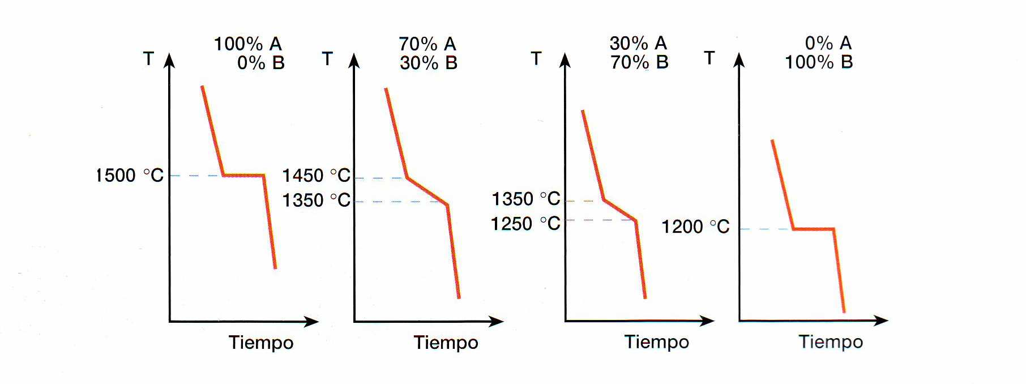

# 3 Ejercicio 3 (Selectividad Andalucía 97/98)

Dibuje un diagrama de equilibrio entre dos componentes cualesquiera, A y B, solubles completamente en estado sólido, que solidifiquen, en su estado puro, a las temperaturas de 1000ºC y 1300ºC, respectivamente. En la región bifásica sitúe un punto a la composición del 45 % del componente A y a la temperatura de 1100ºC.

a) Identifique las fases presentes en dicho punto. b) Determine la composición de las mismas. c) Razone su grado de libertad o varianza del sistema, en la zona donde se ha situado el punto anteriormente citado.

# 4 Ejercicio 4 (Selectividad 98/99)

Dos metales A y B, son totalmente solubles en estado líquido y en estado sólido. Solidifican a 1200 y 700ºC, respectivamente. Se sabe que una aleación, con el 80 % de A, es totalmente líquida por encima de 1150 ºC y sólida por debajo de 1000 ºC. Así mismo, otra aleación con el 40 % de A, es totalmente líquida por encima de 1000 ºC y sólida por debajo de 800 ºC. Se pide:

a) Dibuje el diagrama de equilibrio indicando las fases presentes en cada una de sus zonas.

b) Analice lo que ºCurre en el enfriamiento de una aleación del 50 % de A, desde 1200 ºC hasta la temperatura ambiente.

c) Para la aleación anterior y la temperatura de 1000 ºC, ¿existe más de una fase? Si la respuesta es afirmativa, ¿qué porcentaje hay de cada una?

# 5 Ejercicio 5 (Selectividad 96/97)

Una hipotética aleación, de composición 60 % de A y 40 % de B, está a una temperatura en la que coexisten una fase sólida alfa y otra líquida. Si las fracciones másicas de ambas son 0,66 y 0,34, respectivamente, y la fase alfa contiene un 13 % del componente B y un 87 % del A. Determine la composición de la fase líquida a dicha temperatura.

# 

# 6 Ejercicio 6 (Selectividad 96/97) Free vector graphic: Laser Printer, Printer - Free Image on ...

Un plomero introduce un crisol, con 12 kg de una aleación Pb-Sn con el 30% en peso de Sn, en un horno eléctrico que alcanza una temperatura máxima de 183 ºC. Cuando el horno llega a su temperatura máxima observa que una parte se ha fundido, pero por más tiempo que mantiene la aleación a esta temperatura, no consigue terminar de fundirla. Se pide, teniendo en cuentael diagrama de fases que se adjunta:

a) ¿Qué cantidad máxima de líquido podrá obtener a la temperatura anterior?.

b) ¿Hasta qué temperatura deberá llegar el horno para conseguir que toda la masa se funda?.

c) Siguiendo las recomendaciones de su hijo, que estudia Tecnología en bachillerato, le añade al crisol Sn puro, consiguiendo que todo su contenido se funda a temperatura constante de 183ºC. ¿Qué masa de Sn ha tenido que añadir al crisol para conseguirlo?

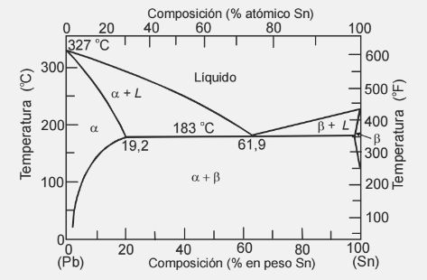

Ejercicio 7 (Selectividad 98/99)

Un platero dispone de dos lingotes de aleación cobre - plata. Uno de ellos contiene un 30 % de Ag y el otro un 50 % de Ag (porcentajes en masa). Ambos lingotes tienen una masa de 2 kg y se introducen en crisoles separados, en el interior de un horno que puede alcanzar, como máximo, una temperatura de 900ºC. Haciendo uso del diagrama de fases adjunto, razone:

a) ¿Pueden llegar a fundirse totalmente los lingotes?

b) ¿Qué cantidad máxima de líquido obtendría en ambos crisoles?.

c) Cuando el indicador de temperatura del horno marque 800ºC. ¿qué masa de sólido quedará todavía por fundirse en cada crisol?

El platero busca una aleación de mayor ley (mayor porcentaje en plata). Para ello, extrae con una cazoleta una muestra de líquido de cualquiera de los crisoles y la deja enfriar hasta la temperatura ambiente.

d) Diga a qué temperatura debería hacer la extracción del líquido del horno para que, al solidificar, tenga la máxima ley.

e) ¿Qué composición de plata tendrá la nueva aleación solidificada?

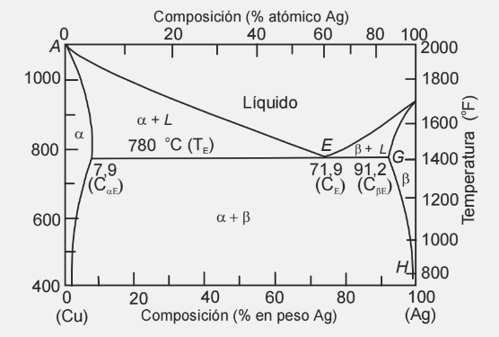

# 7 Ejercicio 8 (Septiembre 98)

En un puerto de montaña cuya temperatura ambiente es de -10 ºC, el servicio de mantenimiento de carreteras arroja sal sobre ellas para conseguir fundir el hielo. Se desea saber, con la ayuda del diagrama de fases adjunto:

a) ¿Qué cantidad relativa, o porcentaje en peso de sal (NaCl) mínimo, deberá tener la mezcla para conseguir que todo el hielo se funda?.

b) Con un camión de 1000 kg de sal ¿qué cantidad de hielo se puede lle-

gar a fundir a dicha temperatura?



# 

# 

# 8 Ejercicio 9 (Junio 99)

En el diagrama de equilibrio adjunto, diga qué fases están presentes, a las temperaturas indicadas, en cada una de las aleaciones siguientes:

a) 20% Sn – 80% Pb, a 100 ºC (% atómico). b) 1,25 kg de Sn y 14 kg de Pb, a 200 ºC.

c) De esas mismas aleaciones determine las composiciones y las cantidades relativas de cada una de las fases presentes.

**Considerar en el ejercicio que el peso molecular del estaño es 118.71 g/mol y el del plomo 207.2 g/mol**